JACQUELINE FELDMANN - Zum Glück verrückt !

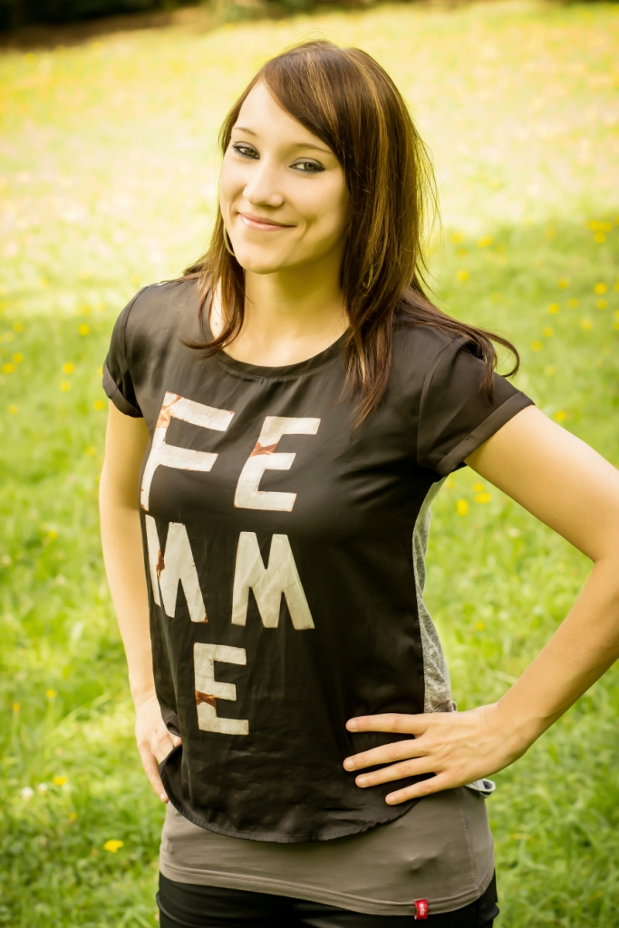
Jacqueline Feldmann ist eine der aufstrebendsten und erfolgreichen Jung-Comedians. Die coole 20-jährige Lüdenscheiderin steht bereits seit 2011 auf der Bühne, hat knapp 200 Liveauftritte absolviert und spielt regelmäßig in vielen renommierten Mix-Shows wie dem Quatsch Comedy Club, NightWash, Komische Nacht und in den GOP Varieté Comedy Shows. TV-Aufzeichnungen hatte sie u.a. schon für Cindy aus Marzahn (SAT.1), Comedy Tower (HR), NightWash (Eins Festival), NDR Comedy Contest und im ZDF Morgenmagazin und sie gewann mehrere Kleinkunstwettbewerbe, zuletzt den Jurypreis beim Stockstädter Jugendkleinkunstpreis. Seit Frühjahr 2015 ist sie erfolgreich auf Tour mit ihrem ersten Soloprogramm "Zum Glück verrückt!".

Dem jungen Publikum dient sie als Identifikationsfigur. Dem älteren Publikum gibt sie einen faszinierenden Einblick in das Leben einer jungen Frau. Jacqueline erzählt mit ihrer charmant-frechen und bezaubernden Art irrsinnig komische Geschichten aus Ihrem Alltag, über Freunde und Familie.

Wenn sie sich gerade nicht selber aufs Korn nimmt, geht natürlich auch bei Jacqueline der ein oder andere Lacher auf Kosten anderer. Ihr Freund Kevin gehört zu ihren „Opfern“, aber auch ihre Eltern bleiben nicht verschont. Oder ihre beste Freundin Franzi, die genau wie Jacqueline eine echte Powerfrau ist und "mit beiden Beinen voll auf dem Schlauch steht". Ob sie nun vom Zumba-Kurs erzählt, der eher was von einer Tier-Doku auf arte hatte, oder vom „betreuten Fahren“ mit Mama, Jacqueline weiß das Publikum in Ihren Bann zu ziehen.

Ob jung, ob alt, am Ende des Programms weiß man: „Jeder ist auf seine eigene Art „Zum Glück verrückt“ und das ist auch gut so! Denn wenn wir bedenken, dass wir alle verrückt sind, ist das Leben erklärt!
Pressestimmen:
"Jacquelines Scherze und Gags tun nicht weh, da ist selten etwas peinlich, da ist nichts provozierend, da bleibt niemanden der Lacher im Hals stecken. In Jacquelines Welt ist alles nur ein bisschen verrückt und bunt. Es geht um alltägliche Begebenheiten und um kleine Missgeschicke, die uns allen schon einmal begegnet sind, die sie aber auf ihre ganz eigene Art- und Weise interpretiert und vorträgt und so ihr Publikum zum Lachen bringt. Wichtig ist Jacqueline der Kontakt mit ihrem Publikum, das sie immer in ihre Auftritte mit einbezieht." (Komplett Magazin)

"Ihr Merkmal: Verblüffende Direktheit gepaart mit charmantem Witz. Damit bezauberte die 20-jährige die Jury. Gute Unterhaltung, lustig, zielgruppenorientiert und altersgetreu, befand der Juror den Auftritt, der durch spritzige Professionalität und innovative Frische auch das Publikum begeisterte." (Main Echo)
Videos
Quatsch Comedy Club: www.youtube.com/watch?v=buccK-PsAxY
TV-Auftritt "Comedy Tower" www.youtube.com/watch?v=o8BUbWXwAbo
Termine & Infos unter www.jacqueline-feldmann.de


Kontakt & Booking
MB Events & Promotion
Marc Balluff
Hauffstr. 48, 71696 Möglingen
Telefon: 07144-4881414
Mobil: 0163-7551605
E-Mail: mballuff@gmx.de
www.mb-events-promotion.de

